Ах, уж ты любовненькой и ты племянничок
(причитание по племяннику)

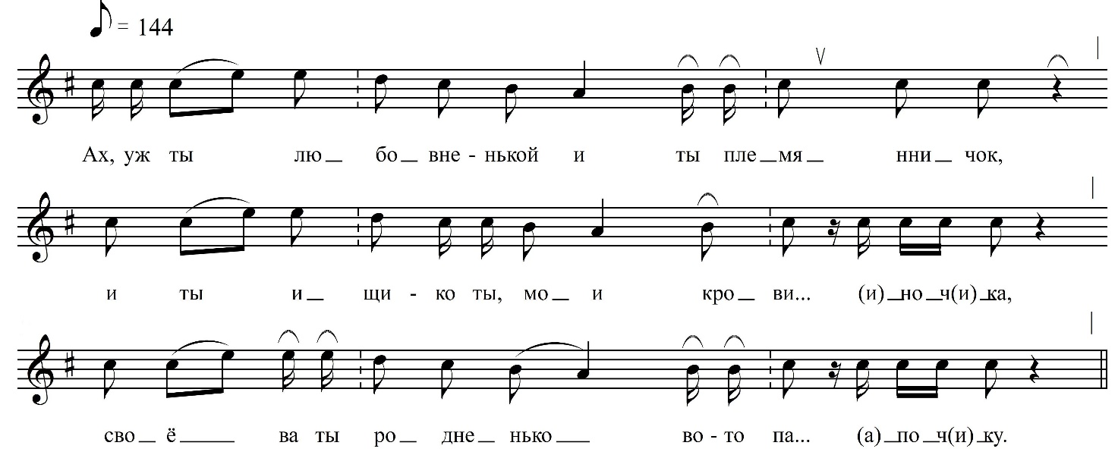

Ах, уж ты любо́вненькой и ты племя… нничок,
[…] на том ты на свете бе… (э)лоём,
И ты иши-ко ты, мои крови… (и)ноч(и)ка,
Своёва ты родненьково-то па… (а)поч(и)ку
Уж(и) по лесам ты ево д(ы)рему… (у)чиим,
Уж(и) ты по мхам-то по топу… (у)чим,
Уж(и) по рекам ты ды глыбо… (о)киим,
Уж(и) если ты да не найдешь ево,
Дак уж и встань-ко ты на гору ды высо… (о)кую,
Зак(ы)ричи-ко ты громким ты го… (о)лосом,
Уж(и), может, он же тебе и откли… неца.
Дак уж росскажи-ка ему ды пожа… (а)луста.
Уж(и) ты передай-то сер(ы)де… (э)чуш(и)ка,
Уж(и) от(ы) миня да сироти… (и)ноч(и)ки.

ФНОЦ СПбГИК, ВхI-а.2/13
Запись Лазоренко Н., Михолаповой О., Шинкевич Н. 29.06.1974
д. Бор Вындиноостровского с/п Волховского р-на Ленинградской обл.
Инф. Белова Анна Николаевна (1907)

